**对象图**

**一、对象图与类图的关系**

**对象图实质上是类图的实例，主要用于了解系统在某个特定时刻的具体情况，以求发现类图中的错误，进而修正类图。**

**二、对象的符号**

**（1）对象只有名称和属性两个分栏，没有操作分栏**

**（2）对象的名称要加下划线**

**（3）对象的属性应有具体的值**

**对象名的三种格式**

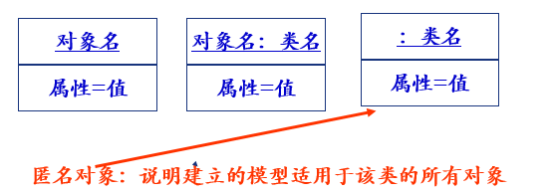

**三、对象图的组成**

